2017年阿克苏诺贝尔中国大学生社会公益奖
阿克苏诺贝尔校园招聘项目介绍

阿克苏诺贝尔校园招聘项目是公司人力资源规划的重要组成部分，旨在为公司各部门注入新生力量，为公司的长远发展培养阶梯式人才。在阿克苏诺贝尔，我们提供国际化的工作环境和快速的职业发展平台，帮助青年人才不断提升个人素质和职业技能。阿克苏诺贝尔中国自2014年开始连续四年荣获由国际知名的杰出雇主调研机构发布的中国杰出雇主认证，表彰我们在员工服务方面的卓越表现。
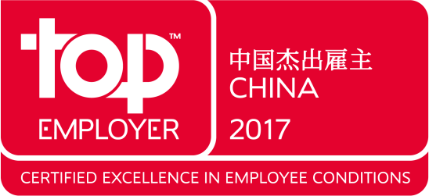

阿克苏诺贝尔连续四年获得“中国杰出雇主”专属认证

阿克苏诺贝尔校园招聘近年来以销售市场类、财务管理类、研发技术类与供应链类职位为主。每年的招聘流程为：9月-10月网申，10月-12月面试，12月-次年1月发放录用通知。
我们非常欢迎各类人才：
- 希望在工业环境中工作
- 希望在国际化竞争环境下工作
- 希望自身得到成长与发展，并且能够成功的理解合作与团队协作价值
- 拥有勇气与好奇心去挑战现状，并且能够走出去寻求解决各种挑战的方法
- 具有前瞻性，能够通过实际行动向客户传达我们的宗旨“日复一日，创造不可或缺；每时每刻，启迪宜居生活”
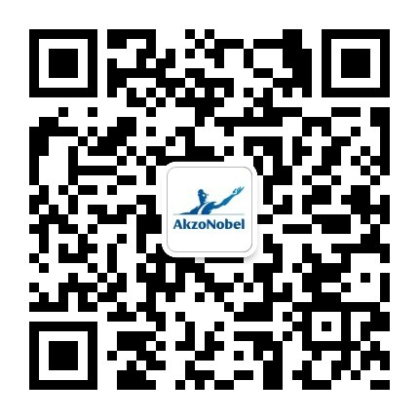
如果你拥有这些特质，如果你未来希望加入阿克苏诺贝尔，欢迎扫描下方二维码，关注“阿克苏诺贝尔招聘”微信公众号，了解更多招聘相关信息。

